Día 1

Comenzamos hoy la transformación de las vivencias de impotencia, ideas fijas, perturbación o bloqueos.

Vamos por
Capacidad de ACCIÓN
Flexibilidad
Aire mental
Ecuanimidad
Libertad

Tu día 1 es excepcional. Es único. Es el comienzo
Hoy, o lo antes posible, tienes la entrevista para elegir las flores de Bach que te acompañarán en las próximas 21 jornadas.

Las esencias florales

Edward Bach decía que las flores utilizadas provenían de “un orden superior”. Cada una de ellas materializa una determinada vibración del alma que se expresa energéticamente. Cada uno de los mensajes del alma vegetal coincide con una determinada vibración del alma humana así como una determinada frecuencia energética en el campo de energía. En nuestra alma están contenidos los 38 dictados del alma de las Flores de Bach, como potenciales energéticos, virtudes o chispas divinas.

Si en un determinado dictado del alma humana o potencial energético hay conflicto entre las intenciones del alma y la personalidad, allí la frecuencia de la vibración en el campo energético se distorsiona de una manera inarmónica. Esta distorsión afecta a nuestro estado anímico total.

Por resonancia positiva, al entrar en contacto la Esencia Floral con nuestra frecuencia distorsionada, como catalizador, permite el restablecimiento bloqueado.

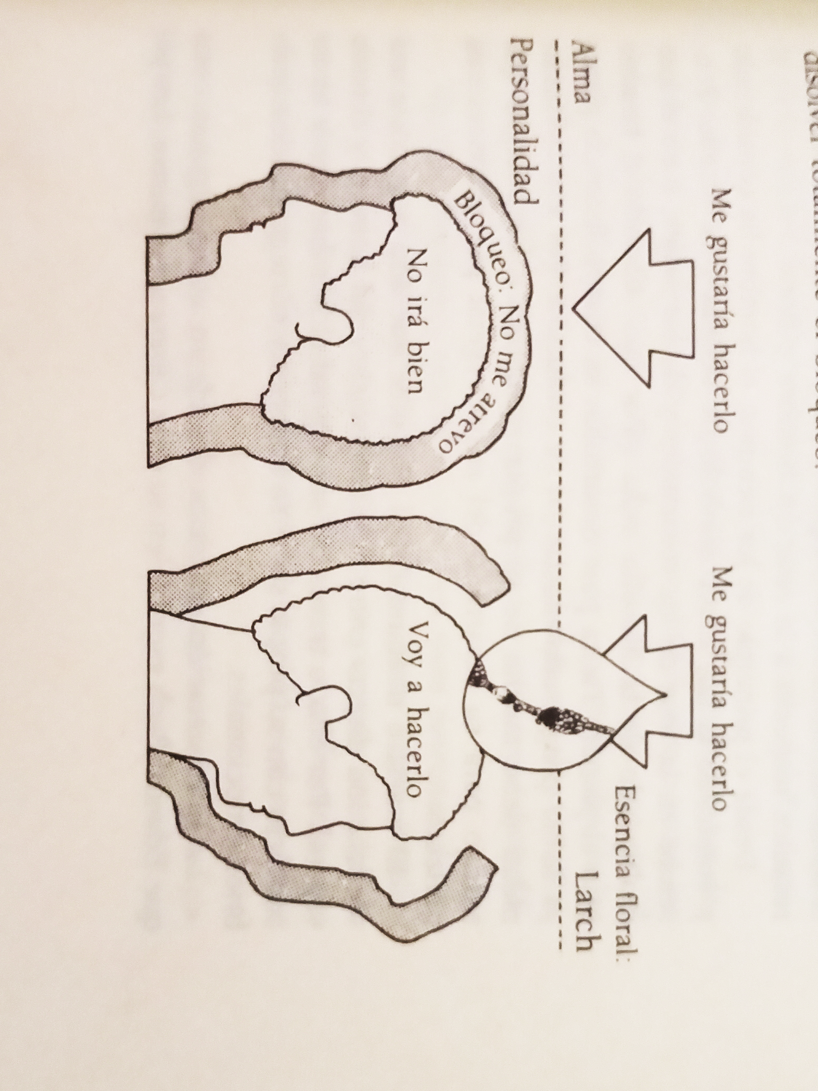
El Alma puede hacerse escuchar nuevamente por la personalidad. Allí donde hay congelamiento, estancamiento….volverá a surgir la Vida.
O como decía Bach “allí donde el hombre ya no era del todo sí mismo, vuelve a serlo enteramente”.
Una vez superado el bloqueo, la energía del Yo superior puede ser utilizada en toda su plenitud por la personalidad…ya no se gastará en frenar el proceso negativo.

Las Flores de Bach son compatibles con cualquier medicación.
No tienen contraindicaciones.

Tienes que tomar del frasco gotero 4 gotitas directamente en tu boca sin tocar la pipeta, 4 veces por día.

Acompañando a cada toma, realizarás las consignas correspondientes.

Te aconsejo tener una cuaderno de viaje, donde registres cada vivencia.
Al conectar nuestras frecuencias con la de las esencias florales, recibimos mensajes, muchas veces mediante sueños. Otras, a través de personas o eventos que nos ocurren.

Te aconsejo también que seas una lectora de señales para ir armando tu nueva biografía.
Una Biografía Viva.

Ejercicios
Al despertar en la cama: Desperezarse y agradecer por el nuevo día.

Toma de Esencia Floral por la mañana: oración del despertar

Yo soy divinamente guiad@
Divinamente protegid@ divinamente apoyad@
Estoy en fusión con la Unidad Absoluta, la Fuente.
Todo pensamiento, sentimiento, palabra y acción vienen de mi más alta versión.
Todas mis necesidades están ampliamente cubiertas y creo más riqueza con menos esfuerzo.
Todos y todo se mueve en mi favor.
El Tiempo es mi amigo divino y fluye en mi favor.
Apoyan mi camino los seres del más Alto Bien y del más Alto Poder.
Comienzo la preciosa aventura de este Nuevo día y habito ahora la Nueva Tierra totalmente liberada.
Porque Yo Soy….(completa con un propósito ) Y ……Soy Yo

Toma de la Esencia Floral del Medio día
Toma de Conciencia Corporal. Ejercicio de Pie (audio 2)

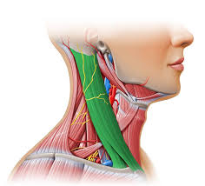
Músculo Esterno Cleido Mastoideo: es para la Lectura Corporal quien nos ayuda a entender que hay cosas que no son posibles, y necesitamos negociar, es uno de los músculos acortados en la rectificación cervical

Bríndate 3 minutos. Deja lo que tengas en tus manos. Si puedes descálzate…deja que tus hombros se suelten, cuelguen tus brazos, sueltas los dedos.
Mueve la cabeza, suaves giros, llevando la mirada hacia el hombro derecho….al izquierdo….al derecho… al izquierdo.
La dejas en el centro, en quietud.
Con tu mano derecha masajea tu lado izquierdo del cuello, masajea el músculo Esterno Cleido Mastoideo. Con ganas.
Luego con la mano izquierda masajea el mismo músculo del lado derecho.
Acercas el mentón al pecho y lo regresas a su lugar.
Recorre con tu atención tu pecho y espalda, tu abdomen, tu pelvis.
Desciende con la atención hasta el suelo por tu miembro inferior izquierdo: muslo, rodilla, tobillo, pie
Desciende con la atención hasta el suelo por tu miembro inferior derecho: muslo, rodilla, tobillo, pie
Inhala
Exhala
Inhala
Exhala

Recuérdate en uno de tus propósitos
“yo soy…..” (de la oración de la mañana)
continúa con tu día

Toma de Esencia Floral por la tarde

Toma un vaso con agua, pon tus manos alrededor o encima.
Intenciona el agua :que vibre paz, tranquilidad, salud, lo que necesites
Bebe el agua saboreándola, sintiendo como moja tus labios, tu boca, tu lengua, desciendo por tu garganta hasta el estómago y te nutre.

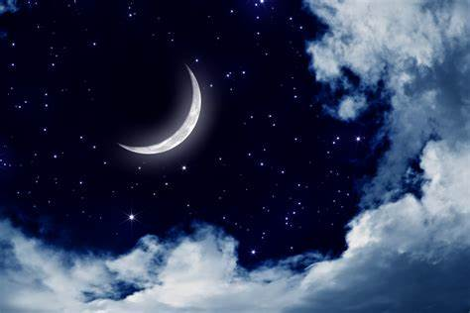

Toma de esencia Floral por la noche (audio 3)

Para este ejercicio puedes estar sentada o de pie.
Apoya las plantas de tus pies concientemente en el suelo.
Date un tiempo para inhalar y dejar que aire salga de tu cuerpo, vaciándose los pulmones.

Deja que el mentón caiga hacia el esternón…..la cabeza pesada, el cuello no la sostiene
Permite que toda tu columna vertebral se vaya soltando
La cabeza en dirección al suelo
Las manos cuelgan hacia el suelo
Inhala y exhala allí abajo…
Si estas de pie….Flexiona tus rodillas un poco sino simplemente
Empuja el piso con ambas plantas de tus pies y siente como la misma fuerza que envías a la tierra, …la tierra te la devuelve,
Usa esa fuerza para ir extendiendo al mismo tiempo las rodillas, caderas y columna
Hasta quedar en la vertical
Acomódate
Frota tus manos hasta sentir un cosquilleo
Y acércalas a tu cuerpo sin tocarlo
Realiza una limpieza de tu campo energético, desde la cabeza hasta cada mano y hasta cada pie
Te desprendes de toda carga que no te corresponda y te dispones para un descanso reparador
Has finalizado tu día 1. ¡Felicítate!

